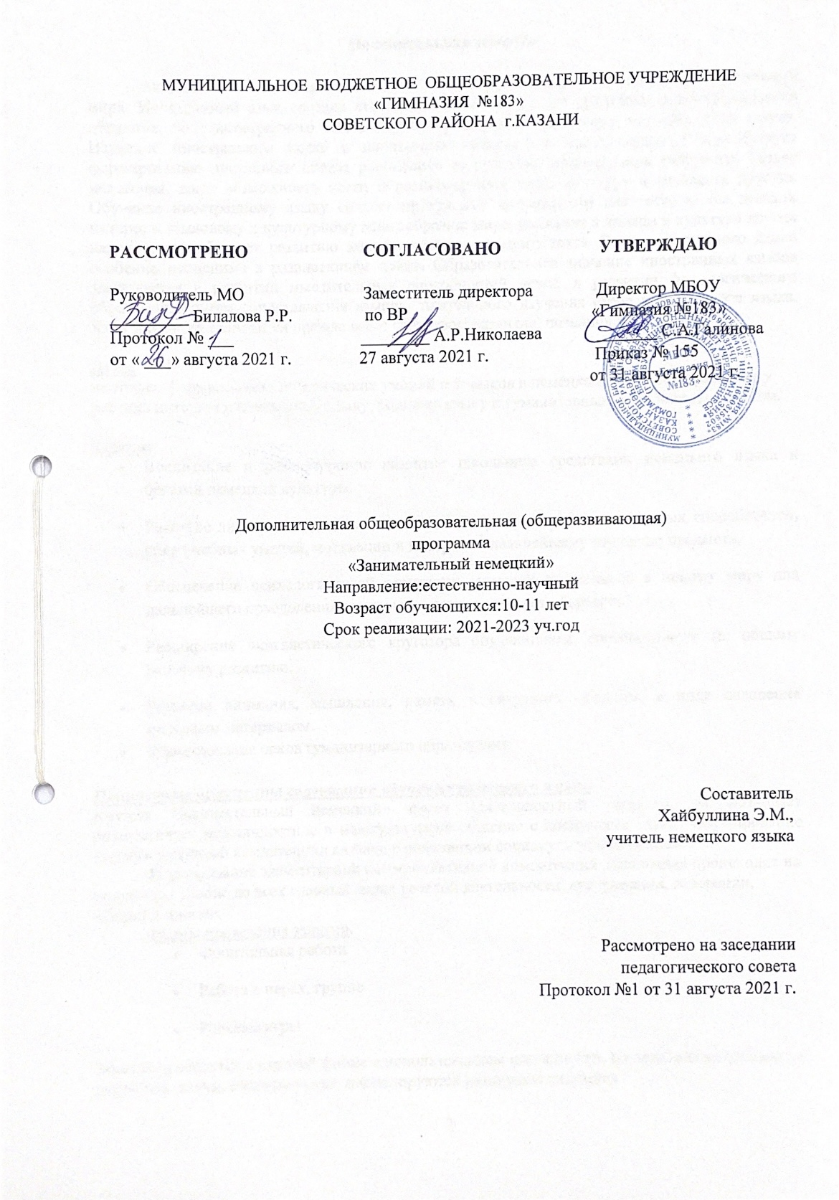

Пояснительная записка
Актуальность изучения немецкого языка продиктована потребностями современного мира. Иностранный язык сегодня становится в большей мере средством жизнеобеспечения общества. Роль иностранного языка возрастает в связи с развитием экономических связей. Изучение иностранного языка и иноязычная грамотность наших граждан способствует формированию достойного образа россиянина за рубежом, позволяющий разрушить барьер недоверия, дают возможность нести и распространять свою культуру и осваивать другую. Обучение иностранному языку создает прекрасные возможности для того, чтобы вызвать интерес к языковому и культурному многообразию мира, уважение к языкам и культуре других народов, способствует развитию коммуникативно-речевого такта. Роль иностранного языка особенно неоценима в развивающем плане. Образовательное значение иностранных языков заключается в развитии мыслительных способностей детей, в развитии филологического образования путем сопоставления языков, тщательного изучения строя иностранного языка. Язык для детей становится прежде всего средством развития, познания и воспитания.

Цель:
не только формирование практических умений и навыков в немецком языке, но и развитие у ребенка интереса к изучаемому языку, родному языку и гуманитарным дисциплинам в целом.
Задачи:
- Воспитание и разносторонне развитие школьника средствами немецкого языка и богатой немецкой культуры.
- Развитие личности школьника, его интеллектуальных и познавательных способностей, общеучебных умений, мотивации и интереса к дальнейшему изучению предмета.
- Обеспечение психологической адаптации младших школьников к новому миру для дальнейшего преодоления языковых и психологических барьеров.
- Расширение лингвистического кругозора обучающихся, способствовать их общему речевому развитию.
- Развитие внимания, мышления, памяти в ситуациях общения, в ходе овладения языковым материалом.
- Формирование основ гуманитарного образования.
Ценностные ориентиры содержания обучения немецкого языка.
Кружок «Занимательный немецкий» имеет деятельностный характер, он позволяет осуществлять межличностное и межкультурное общение с носителями языка. Формирование коммуникативной компетенции связано с получением социокультурных знаний.
Формирование элементарной коммуникативной компетенции школьника происходит на доступном уровне во всех главных видах речевой деятельности: аудировании, говорении, чтении и письме.
Формы проведения занятий.
  - Фронтальная работа
  - Работа в парах, группе
  - Ролевые игры
Занятия проводятся в игровой форме с использованием наглядности. На занятиях разучиваются рифмовки, песни, стихотворения, инсценируются различные ситуации.
Формы подведения итогов реализации данной программы:
- Краткие сообщения
- Исполнение песен, рифмовок и стихотворений
- Инсценировки
- Выставки рисунков с кратким сообщением

Ожидаемые результаты в конце обучения.
Речевая компетенция:
1. Вести элементарные диалоги в различных жизненных ситуациях, рассказывать о себе, своих друзьях, своих увлечениях.
- Понимать на слух речь учителя и одноклассников.
3. Понимать на слух и выполнять просьбы одноклассников, указания учителя, а также понимать на слух связное сообщение учителя, построенное на изученном языковом материале.
Языковая компетенция:
1. Адекватное произношение и различение на слух звуков немецкого языка, соблюдение правильного ударения в словах и фразах.
- Распознание и употребление в речи изученных лексических единиц.
Общеучебные умения:
- Развитие умения взаимодействовать с окружающими в разных ситуациях.
- Развитие коммуникативных способностей школьников, умения выбирать адекватные языковые и речевые средства для успешного решения элементарной коммуникативной задачи.
- Расширение общего лингвистического кругозора младшего школьника.

Место кружка в базисном плане.
Кружок «Занимательный немецкий» является необходимым компонентом дополнительного образования обучающихся. На следующий учебный год обучающиеся 4 классов выбирают второй иностранный язык. Чтобы помочь им с выбором языка, создан этот кружок.
Срок реализации данной программы - 1 год
171 час в год - 2 раза в неделю.
Возраст детей: 10-11лет. (учащиеся 4-х классов)

Личностные, метапредметные результаты освоения учебного предмета

Личностные результаты, формируемые при изучении иностранного языка:

формирование мотивации изучения иностранных языков и стремление к самосовершенствованию в образовательной области «Немецкий язык»;

осознание возможностей самореализации средствами иностранного языка;

стремление к совершенствованию собственной речевой культуры в целом;

формирование коммуникативной компетенции в межкультурной и межэтнической коммуникации;

развитие таких качеств, как воля, целеустремленность, креативность, инициативность, эмпатия, трудолюбие, дисциплинированность;

формирование общекультурной и этнической идентичности как составляющих гражданской идентичности личности;

стремление к лучшему осознанию культуры своего народа и готовность содействовать ознакомлению с ней представителей других стран; толерантное отношение к проявлениям иной культуры; осознание себя гражданином своей страны и мира.

Метапредметные результаты изучения иностранного языка:

развитие умения планировать свое речевое и неречевое поведение;

развитие коммуникативной компетенции, включая умение взаимодействовать с окружающими, выполняя разные социальные роли;

развитие исследовательских учебных действий, включая навыки работы с информацией: поиск и выделение нужной информации, обобщение и фиксация информации;

развитие смыслового чтения, включая умение определять тему, прогнозировать содержание текста по заголовку/по ключевым словам, выделять основную мысль, главные факты, опуская второстепенные, устанавливать логическую последовательность основных фактов;

осуществление регулятивных действий самонаблюдения, самоконтроля, самооценки в процессе коммуникативной деятельности на иностранном языке.

Организация кружка немецкого языка.

Подростки с удовольствием начнут заниматься в кружке, целью которого является также развитие познавательной активности. Несомненным достоинством кружка является формирование личности подростка в условиях, которые способствуют развитию и удовлетворению всех его задатков и способностей. Добровольность участия, неформальность общения, разнообразие видов деятельности делают кружок привлекательной и полезной внеурочной формой. В работе кружка немецкий язык служит средством получения новой интересной информации, средством общения.

Тематические планирование

№  п/п | Тема | Кол-во часов | Планируемая дата | Фактически  проведено
1 | Приветствие. Где говорят по-немецки? Немецкий алфавит. | 2 часа | 1 неделя сентября
2 | Моя семья. | 2,5 часа | 1 неделя сентября
3 | Представление друг друга. Числительные. | 2 часа | 2 неделя сентября
4 | Цвета. Дни недели, названия месяцев. | 2,5 часа | 2 неделя сентября
5 | Времена года. Что я люблю делать? | 2 часа | 3 неделя сентября
6 | Еда по-немецки- | 2,5 часа | 3 неделя сентября
7 | Что я люблю есть? Загадки о еде | 2 часа | 4 неделя сентября
8 | Проект «Унылая пора» | 2,5 часа | 4 неделя сентября
9 | Продукты питания. Что я люблю есть? Глагол mögen | 2 часа | 1 неделя октября
10 | Увлечения, хобби друзей | 2,5 часа | 1 неделя октября
11 | Мой лучший друг. Я и мои друзья. | 2 часа | 2 неделя октября
12 | Домашние животные. Загадки о животных. | 2,5 часа | 2 неделя октября
13 | Составление кроссвордов. Учимся читать. | 2 часа | 3 неделя октября
14 | Моя школа. Рассказ-описание. Найди школьный предмет. | 2,5 часа | 3 неделя октября
15 | Школьные предметы. Составляем расписание уроков по-немецки. | 2,часа | 4 неделя октября
16 | Собери портфель. Школьные принадлежности. | 2,5 часа | 4 неделя октября
17 | Мир моих увлечений. Речевые игры | 2 часа | 5 неделя октября
18 | Мои увлечения. Интерактивные игры. | 2,5 часа | 5 неделя октября
19 | Школьные принадлежности. Решение кроссвордов. | 2 часа | 1 неделя ноября
20 | Виды спорта. Интерактивные занятия | 2,5 часа | 1 неделя ноября
21 | Занятия на каникулах | 2 часа | 2 неделя ноября
22 | Речевые игры. Кроссворды. | 2,5 часа | 2 неделя ноября
23 | Осенние забавы детей | 2 часа | 3 неделя ноября
24 | Речевые игры. | 2,5 часа | 3 неделя ноября
25 | Стихи, рифмовки, скороговорки | 2 часа | 4 неделя ноября
26 | Немецкие сказочники. Чтение немецких сказок. Инсценировка сказок. | 2,5 часа | 4 неделя ноября
27 | Николаустаг. Традиции и обычаи. | 2 часа | 1 неделя декабря
28 | Мой дом. Речевые игры. Предметы мебели и интерьера. Описываем свою комнату. | 2,5 часа | 1 неделя декабря
29 | Моя комната. Что где находится? | 2 часа | 2 неделя декабря
30 | Природные явления. Любимое время года. Погода зимой. | 2,5 часа | 2 неделя декабря
31 | Животные. Мое любимое животное. | 2 часа | 3 неделя декабря
32 | Просмотр фильмов о немецкоязычных странах. | 2,5 часа | 3 неделя декабря
33 | Рождество в немецкоязычных странах. Рождественские открытки. | 2 часа | 4 неделя декабря
34 | Информационный рассказ о Германии. | 2,5 часа | 4 неделя декабря
35 | Достопримечательности Германии. Страноведение Германии. | 2 часа | 1 неделя января
36 | Города Германии. Путешествие по Германии. | 2,5 часа | 1 неделя января
37 | Достопримечательности Бремена, Дрездена. Сказка «Бременские музыканты» | 2 часа | 2 неделя января
38 | Великие сказочники. Сказки немецких писателей. | 2,5 часа | 2 неделя января
39 | Немецкие поэты. Чтение немецких стихов. Конкурс чтецов. | 2 часа | 3 неделя января
40 | Немецкие художники. Картинные галереи Германии. | 2,5 часа | 3 неделя января
41 | Немецкие композиторы. Классическая музыка.  Современная музыка. | 2 часа | 4 неделя января
42 | Города Швейцарии. Города Австрии. Достопримечательности. | 2,5 часа | 4 неделя января
43 | Погода. Говорим о погоде.  Погода зимой. Зимние забавы. | 2 часа | 1 неделя февраля
44 | Немецкие праздники. Кроссворды. | 2,5 часа | 1 неделя февраля
45 | Австрия. Знакомство со страной. | 2 часа | 2 неделя февраля
46 | Швейцария. Знакомство со страной | 2,5 часа | 2 неделя февраля
47 | Люксембург. Знакомство со страной | 2 часа | 3 неделя февраля
48 | Лихтенштейн, Бельгия | 2,5 часа | 3 неделя февраля
49 | Немецкие традиции | 2 часа | 4 неделя февраля
50 | Праздники в Германии | 2,5 часа | 4 неделя февраля
51 | Изготовление сувениров | 2 часа | 1 неделя марта
52 | Загадки. Ребусы, кроссворды | 2,5 часа | 1 неделя марта
53 | Инсценирование диалогов. | 2 часа | 2 неделя марта
54 | Викторина о праздниках в Германии. Что? Где? Когда? | 2,5 часа | 2 неделя марта
55 | Подготовка к инсценированию сказки. Распределение ролей. | 2 часа | 3 неделя марта
56 | Разучивание ролей к сказке «Колобок» на немецком языке. | 2,5 часа | 3 неделя марта
57 | Работа над сказкой «Kolobok» | 2 часа | 4 неделя марта
58 | Работа над сказкой «Kolobok» | 2,5 часа | 4 неделя марта
59 | Работа над сказкой «Kolobok» | 2 часа | 1 неделя апреля
60 | Инсценирование сказки «Kolobok» | 2,5 часа | 1 неделя апреля
61 | Игры на развитие памяти и внимания. Игры на развитие мышления. | 2 часа | 2 неделя апреля
62 | Аудирование. Орфографические игры. | 2,5 часа | 2 неделя апреля
63 | Интерактивные игры. Праздники Германии. Ostern | 2 часа | 3 неделя апреля
64 | Пьеса «Die kleine Maus sucht einen Freund» (чтение, игра) | 2,5 часа | 3 неделя апреля
65 | Из жизни замечательных людей. Немецкие писатели. | 2 часа | 4 неделя апреля
66 | Грамматические игры. Артикль. Творческий проект «Deutsch mit Spass» | 2,5 часа | 4 неделя апреля
67 | Лексические игры. Кроссворды. | 2 часа | 4 неделя апреля
68 | Лексические игры. Игры на развитие памяти и внимания. Игры на развитие мышления. | 2,5 часа | 1 неделя мая
69 | Игры на развитие звукового и буквенного анализа слов, двигательных функций руки, пространственной ориентации | 2 часа | 1 неделя мая
70 | Подвижные языковые игры. | 2,5 часа | 2 неделя мая
71 | Подвижные языковые игры. Кроссворды. | 2 часа | 2 неделя мая
72 | Подготовка к школьному мероприятию (стихи, песни, инсценировки) | 2,5 часа | 3 неделя мая
73 | Подготовка к проекту. | 2 часа | 3 неделя мая
74 | Защита проекта. | 2,5 часа | 4 неделя мая
75 | Подвижные языковые игры. | 2 часа | 4 неделя мая
 | ИТОГО | 171 час



